KB66A-USB可编程键盘

用户使用手册
USER’S GUIDE

目 录
1．0 键盘功能特性简介…………………………………………………………  2．0键盘安装……………………………………………………………………  3．0编程指南……………………………………………………………………  3．3程序界面导航…………………………………………………………  3．6编辑……………………………………………………………………  3．6．1字符模式编辑………………………………………………………  3．6．2功能模式编辑………………………………………………………  3．6．3定义多层编辑………………………………………………………  3．7特殊功能编辑…………………………………………………………  4．0键盘和磁轨参数配置…………………………………………………………  5．0重复定义多个键盘…………………………………………………………… | 3  3  4  4  5  6  6  7  8  9  9

- 键盘功能特性简介
  - 具备多个可编程按键，一个多段可编程电子锁（具体数量依型号而定）。
  - 支持磁卡阅读。
  - 能用专用软件对每个按键和电子锁位能进行多至十五层和每层255个字符的任意设定。能对磁卡数据输出前后缀进行自定义设置;能使用软件对任意磁道进行关闭或者开放。
  - 特别设计静电保护电路，并采用EPROM保存数据，无需电池，数据保存时间不少于100年。
  - 提供标准PS/2键盘接口，能外接标准键盘和标准条形码扫描枪。
  - 提供“TSL-True Status Lock”功能。能对任意一个键位和电子锁锁位进行包括Num lock、Caps lock、Scroll lock、Shift、Ctrl、Alt、Esc、F1等功能键在内的编程。
  - 能对Shift、Ctrl、Alt功能键通码和断码进行组合编码。
  - 提供“多层键”功能，可对键盘通过层的定义来配合POS管理软件进行权限分级管理、或扩展按键的数量与功能。每个键可多至定义15个切换层和一个默认层。
  - 提供延时功能，最多能延时255秒。
- 键盘安装
  - 将可编程键盘用随机专用电缆连接至主机后面的PS/2接口。
  - 将随机光碟中的编程软件目录中的全部文件复制到硬盘中。
  - 运行WINKB.EXE对可编程键盘进行设置。
  - 至此可编程键盘即可正常使用。
  - 根据自己的需要,将随机光碟中的其它相关内容复制到硬盘中。

- 编程指南
  - 本产品随机光碟提供一款名为WinKB66A-USB的软件。本版本支持WINDOWS2000和XP操作系统。
  - 将光碟中包含WinKB6A-BSB软件的目录中全部内容复制到你准备安装的路径下，它们包括两个文件和一个config文件夹。
  - 运行其中的WinKB66A-USB.exe会出现如图一所示对话框。
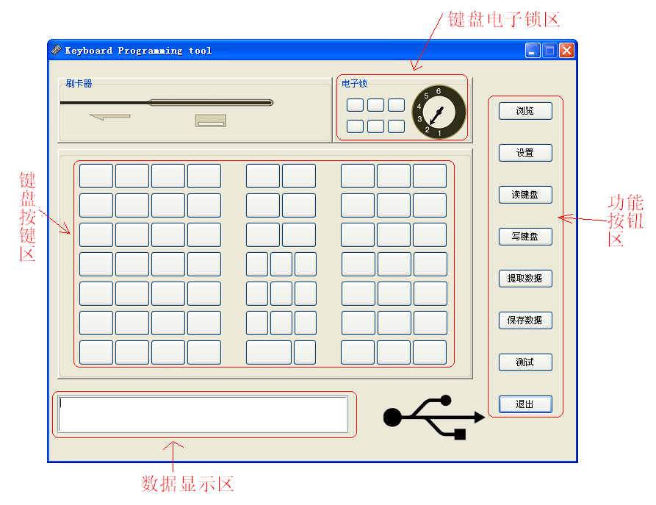
图一
  - 图形界面上各按钮说明如下：
功能按钮 | 功 能 说 明
浏览 | 进入浏览按键定义模式，可浏览各按键的定义值
编辑 | 进入按键定义编辑模式，可编辑各按键的定义
提取数据 | 读取磁盘上规定键定义的文件（*.dat）
保存数据 | 将键的定义保存为一个磁盘文件（*.dat）
设置 | 定义键盘和磁卡轨道的参数
读键盘 | 从可编程键盘中读取键定义
写键盘 | 将键的定义写到可编程键盘
测试 | 对键盘按键\刷卡器\电子锁进行检测
退出 | 退出本程序
  - 选择将光标移到需要编程的按键上, 点击鼠标左键, 出现一个标准的101键盘界面，如图二所示。
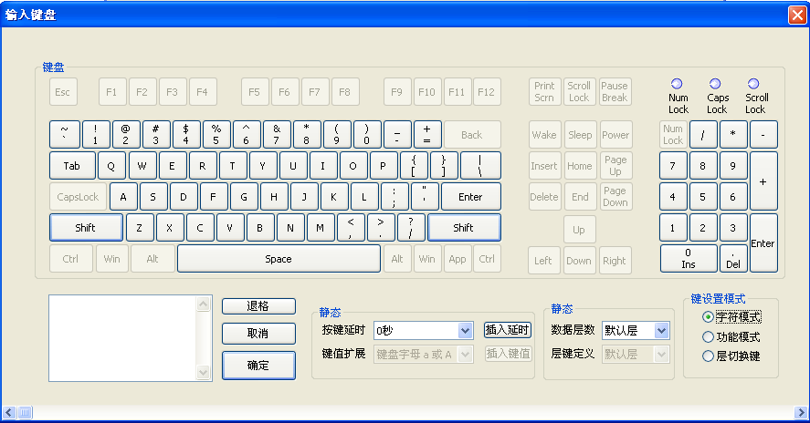图二
  - 编辑
    - 字符模式编辑
默认模式为字符模式, 可直接进行字符串的编程. 界面上除Shift键外，所有点亮的按键，都可以用鼠标选取到左下角的数据显示框中。上挡符号可通过Shift按键选取，例如：可通过如下操作过程来编写“$100”：
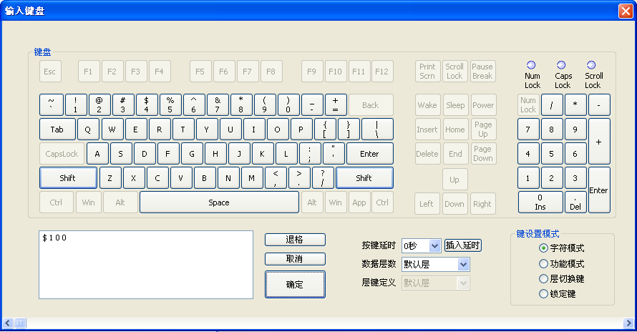
- 用鼠标先点击Shift键，界面上显示Shift键按下
- 点击键“$4”
- 点击Shift，界面显示Shift键弹起
- 按顺序点击“!1”“)0”“)0”键
- 左下角数据框中显示: $100
- 点击“确定”按钮，退出该键编辑
注：在编辑某一按键过程中，如果需要修改，则点击数据显示框后面的“退格”按钮。或直接按外接键盘上的“<--”退格键。
    - 功能模式编辑
用鼠标选中 功能模式，编辑界面上所有的按键都点亮。
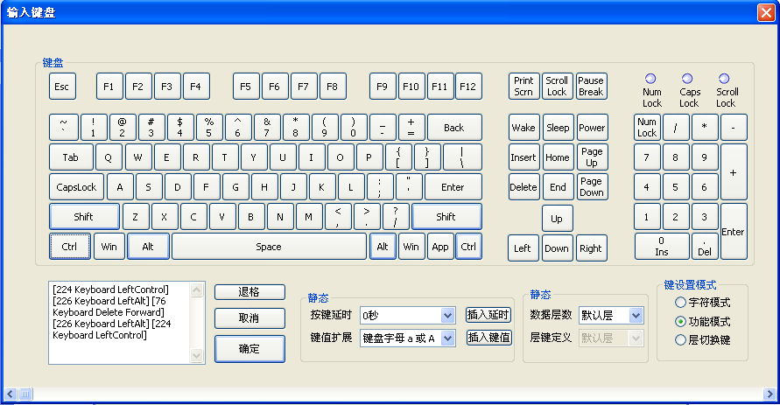
在界面上用鼠标点击相应的按键，左下角数据框中显示键值。
编程注意事项：
- 设定字符键或数字键，只需要在界面上直接点击该键，编辑区将出现一个带有“[ ]”表示的键名。
- 需要定义功能键，除CtrL，Shift，Alt外，点击该功能键即可。
- 定义包括CtrL，Shift，Alt等键的组合键时，注意其断开码的设定。
例如（定义组合键的举例）：
定义一个键为CTRL+Alt+Del的步骤如下：
选功能模式进入功能键编辑模式
- 点击Ctrl Alt Del
- 点击 Alt Ctrl
- 数据框显示：[224 Keyboard LeftControl] [226 Keyboard LeftAlt] [76 Keyboard Delete Forward] [226 Keyboard LeftAlt] [224 Keyboard LeftControl]
- 点击确定退出
定义一个键为CTRL+SHIFT的步骤如下：
- 选功能模式进入功能键编辑模式
- 点击Ctrl Shift
- 点击 Shift Ctrl
- 数据框显示：[224 Keyboard LeftControl] [225 Keyboard LeftShift] [225 Keyboard LeftShift] [224 Keyboard LeftControl]
- 点击确定退出
- 将各个按键定义好后,点击“写键盘”按钮将数据写进可编程键盘
    - 定义多层键：
- 在字符编辑模式（或功能编辑模式）中按键输完一层数据后，在“数据层数”框中选择下一个要编辑的层，再在数据显示框中定义下一层的数据。
注意：在一个键中最多可定义15层的数据，但总字符不可超过255个。
- 要实现在不同层之间的切换，就需要定义一个键来作为层切换键。选择一个未定义的按键或电子锁键，作为层切换键。选中“层切换键”编程模式，在“层键定义”中选层数，如选第一层，数据显示框中显示“层键：第一层”，表示该键按一下切换到第1层（电子锁空白位置表示使用第0层），一个键最高可定义15层切换层。
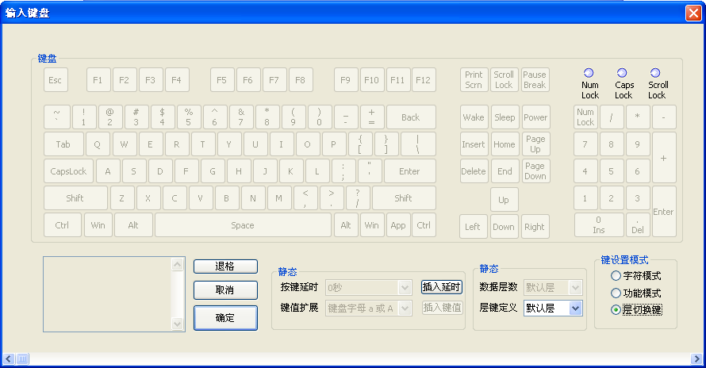
注意：使用时层切换键层值可以相加，如同时按下第1层和第2层的切换键就相当于按下一个第3层的切换键。但所有层相加不得超过十五。
例如（电子锁控制下的多层键举例）：
- 首先要知道编程软件界面中的1、2、3、4、5、6，分别对应的是键盘上电子锁LOCK、OP、X、S、Z、PRG等挡。如下图所示：
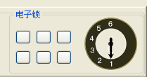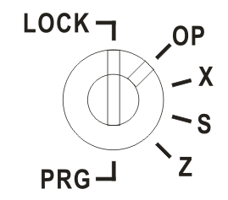
程序界面 键盘电子锁
- 例子中准备将电子锁的1档定义为第0层，2为第1层，3为第2层。01键的第零层无数据，第一层数据为1，第二层数据为2。编好后，当钥匙在1档时按01键无反应；在2档时，按01键出现“1”；在3档时，按01键出现“2”。具体操作如下：
  - 先选中到01键，并进入字符编辑模式。
  - 在“数据层数”选项中选“第一层”，点击“!1”；再在“数据层数”选项中选“第二层”，点击“@2”，点击确定键退出，显示框将显示“第01层数据为:1 第02层数据为:2 ”。
  - 再选锁键的第2档（因为1档是0层，所以不需设定1档），将键设置模式选定“层切换键”模式，再在“层键定义”设定为第一层，点击确定退出。
  - 编辑框将显示“层键:第1层”。
  - 再选锁键的第3档，将键设置模式选定“层切换键”模式，再在“层键定义”设定为第二层，点击确定退出。
  - 编辑框将显示“层键:第2层”。
  - 点“写键盘”将编辑好的数据写到可编程键盘中。
完成后您会发现，当电子锁在1档时，键盘01位置的按键没有反应；在2档时，按01位置的按键输出字符“1”；在3档时，按01位置的按键输出字符“2”。这个例子说明，通过多层键的设定，可以配合软件实现不同的功能，如权限控制，增加按键数量与其它功能等等。
  - 特殊功能编辑
    - 定义延时符: 在字符编辑模式（或功能编辑模式）中，直接在“按键延时”框内选择要延时的时间，单位为秒，再用鼠标点击“插入延时”将产生相应个对应秒数的延时符[Delay1S]。
    - 定义多层数据：在字符编辑模式（或功能编辑模式）中，如果想在对应层中编写数据，则将对话框中下部的“数据层数”选择为相应层数。
- 键盘和磁轨参数配置
在图一所示界面上，点击“设置按钮“，弹出如下设置界面：
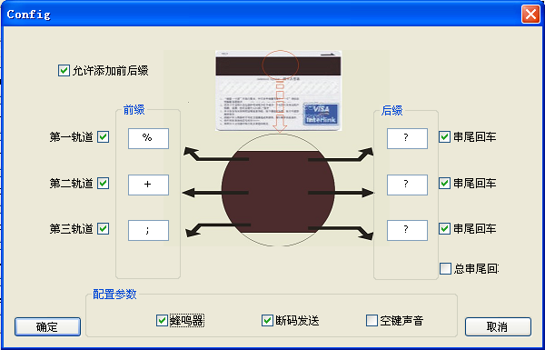
可对所示各项进行设置。按“确定”退出。
- 重复定义多个键盘：
当需要定义多个同样的键盘时，就可以使用键码文件来重复写键盘实现。
  - 运行WinKB66A-USB.EXE程序，在软件编程界面上定义所有按键。
  - 软件编程界面上点击“保存数据”将按键定义写入一个扩展名为.DAT的文件名，按“保存”保存。
  - 当需要定义同样的键盘时，就在软件编程界面上点击“提取数据”读取已经保存的.DAT文件。
  - 点击“写键盘”开始写键。
  - 更换键盘，重复执行第四步。

